关于开展8月小灶课学习的通知

各门店：

由于近期成都新冠疫情情况不太稳定，为了尽量减少人员流动，确保各位伙伴的安全，本月小灶课培训改为线上直播形式，现将培训相关事宜通知如下：

一、培训时间

8月10日下午15:00或8月12日下午15:00，各战队具体学习时间见附表。

二、培训课堂

各小灶老师在各自战队钉钉群内以“直播”的形式开展本次培训。

三、参训学员

除之前已参加小灶学习的门店外，本月新增部分毛利偏低及2021年上半年同比销售下滑的门店，具体门店见附表，附表内门店全员必须参加学习。

1. 培训注意事项
2. 请各位小灶课老师提前调试好直播设备（直播简要流程见附件），直播时选择门店相对安静及网络信号较好的区域开展；
3. 请各参训门店店长将未进战队群的伙伴邀请入群（实习员工可参与学习，但不参与销售考核）。

请各门店伙伴积极参加小灶课学习，增强专业知识及销售技巧，提升销售转化能力。

综合管理部人事培训科

2021年8月9日

附件：群直播操作流程

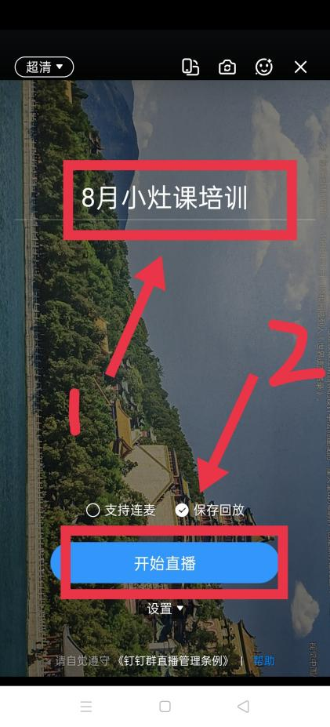

1. 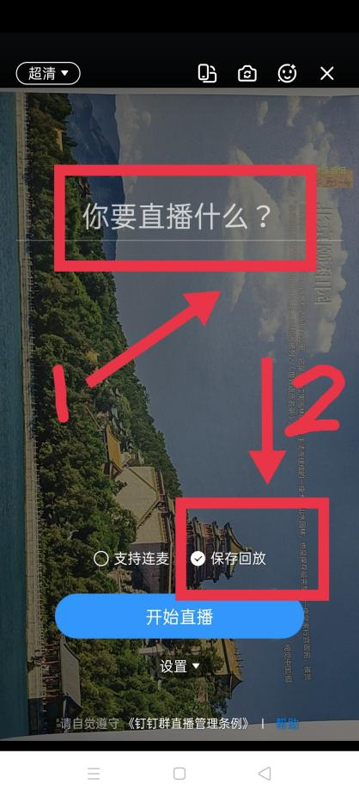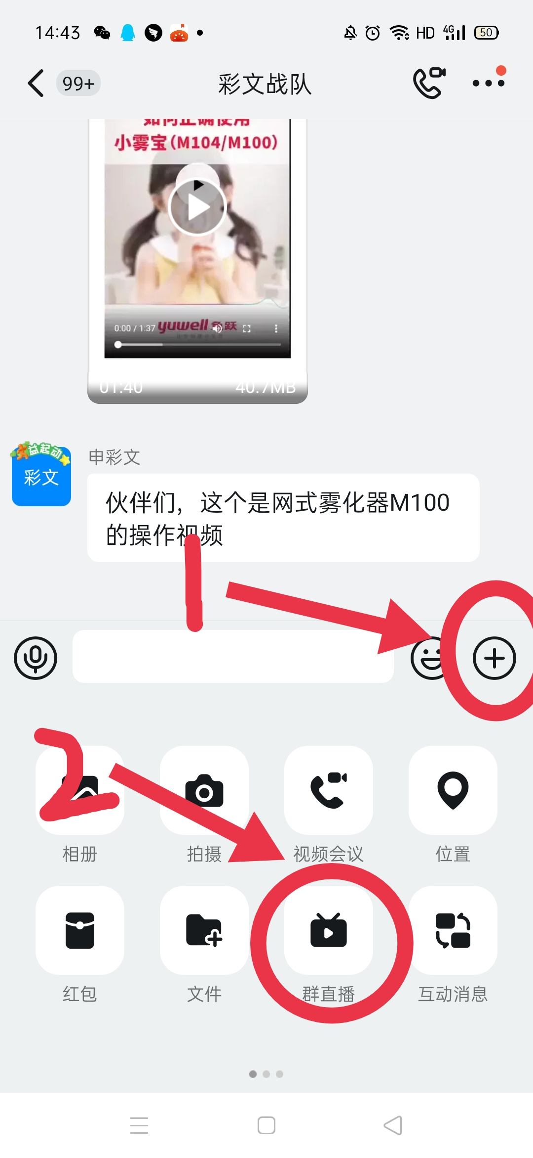在战队群信息框内点击“+”，选择下面的“群直播”；
2. 输入直播内容“8月小灶课培训”，确保勾选“保存回放”；
3. 再次检查培训主题，点击“开始直播”。